

Proyecto ADMIN-ONG

Especificación de Casos de Uso

CU043 – Listado de Actividad

Versión 1.0 Noviembre de 2010

Historia de Revisiones
Fecha | Versión | Descripción | Autor
03/11/10 | 1.0 | Listar Actividades | Pedro Molina

Resumen ejecutivo

Resumen
Característica | Descripción
Código | CU043
Nombre | Listar Actividades.
Versión | 1.0
Descripción | El usuario Administrador Lista las Actividades cargadas en el sistema.
Dificultad | Dificultad Media: caso de uso con más de 4 y menos de 8 flujos alternativos esenciales
Importancia | Alta
Prioridad | Alta
Observaciones

Actores
Nombre | Abst. | Cant. | Descripción breve
Administrador | No | 1 | El Administrador es el actor responsable de la administración de Actividades del sistema.

Curso Normal
Precondición | Comentario
N/A.

Pasos del Curso Normal
Num | Paso | Referencias
1 | El Administrador ingresa al formulario de Listar Actividades.
2 | El Sistema presenta el formulario de búsqueda de Actividades con los posibles criterios de búsqueda.
3 | El Administrador ingresa los criterios de búsqueda y ejecuta la búsqueda. | [ver Requisitos de Información]
4 | El Sistema muestra en pantalla un listado de todas las Actividades registradas en el sistema que cumplan con los criterios de búsqueda ingresados. | [ver CD01]
5 | Si el Administrador selecciona agregar una nueva Actividad. | [ver SF02]
6 | Si el Administrador selecciona modificar una Actividad existente. | [ver SF03]
8 | Si el Administrador selecciona consultar una Actividad existente. | [ver SF01]
9 | Si el Administrador selecciona baja de una Actividad existente. | [ver SF04]

Poscondición | Comentario
Se Listaron las Actividades cargados en el sistema.

Subflujos
SF01 | Consultar una Actividad existente
N° | Paso | Referencias
8.1 | El Administrador selecciona la opción “Consultar” de una Actividad del listado de Metas.
8.2 | El Sistema presenta una ventana con los datos de la Actividad seleccionada. | [ver CD05]

SF02 | Agregar una nueva Actividad
N° | Paso | Referencias
5.1 | El Administrador selecciona la opción “Nueva Actividad”.
5.2 | {CU040 - Alta de Actividad } | [ver ARC01]

SF03 | Modificar una Actividad existente
N° | Paso | Referencias
6.1 | El Administrador selecciona la opción “Modificar” de una Actividad del listado de Actividades.
6.2 | {CU041 - Modificación de Actividad } | [ver ARC02]

SF04 | Baja de una Actividad existente
N° | Paso | Referencias
6.1 | El Administrador selecciona la opción “Baja” de una Actividad del listado de Actividades.
6.2 | {CU042 - Baja de Actividad } | [ver ARC03]

Requisitos de Información

RI | Nombre | Tipo de dato | Descripción | Referencia
RI01 | Nombre Meta | Cadena de Caracteres. | Nombre de la Meta. | EX01, RN01, CD02
RI02 | Nombre Actividad | Cadena de Caracteres. | Nombre de la Actividad. | EX02, RN02, CD03

Reglas de Negocio
RN | Nombre | Descripción
RN01 | Validar Nombre Meta. | El nombre debe ser de una Meta existente en el sistema.
RN02 | Validar Nombre Actividad. | El nombre debe ser de una Actividad existente en el sistema.

Excepciones
EX | Descripción
EX01 | Nombre de Meta Inválido.
EX02 | Nombre de Actividad Inválida.

Consideraciones de Diseño
CD | Nombre | Descripción
CD01 | Resultado de búsqueda | La lista de resultados mostrara los siguientes datos de cada Actividad: Nombre, fecha inicio, fecha fin, presupuesto, ponderación y completitud. La lista de resultados estará ordenada por Nombre y se podrá exportar a archivos XLS o CSV.
CD02 | Nombre Meta. | Será implementado como un campo de texto libre limitado por 255 caracteres.
CD03 | Nombre Actividad. | Será implementado como un campo de texto libre limitado por 255 caracteres.
CD05 | Campos de consulta | La pantalla de Consulta de Actividad presentara la siguiente lista de campos en modo no editable:  - Nombre  - Observaciones  - Fecha Inicio  - Fecha Final  - Ponderación  - Presupuesto  - Completitud

Observaciones
Obs | Nombre | Descripción

Interfaces Asociadas
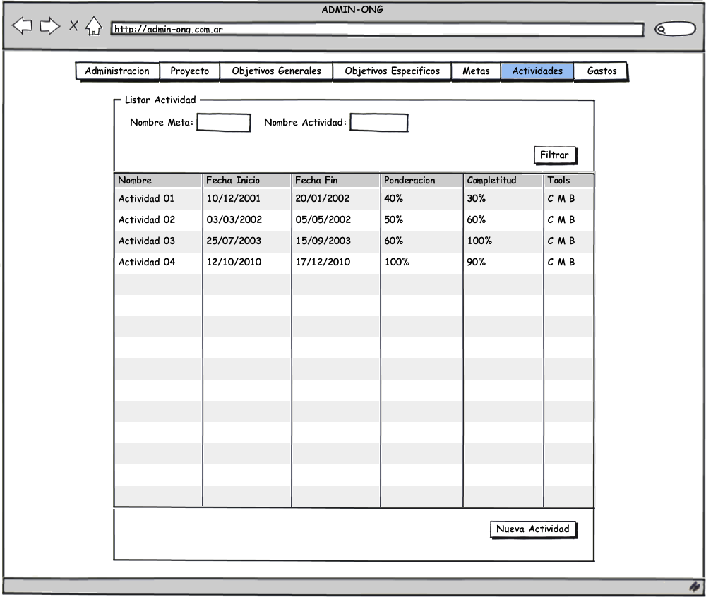

Archivos Asociados
Archivo | Descripción | Referencia
Arc01 | Creación de una nueva actividad | ..\Documentacion\Casos de Uso\ CU040 - Alta de Actividad.doc
Arc02 | Modificar los datos de una actividad existente. | ..\Documentacion\Casos de Uso\ CU041 – Modificacion de Actividad.doc
Arc03 | Baja de una actividad existente. | ..\Documentacion\Casos de Uso\ CU042 – Baja de Actividad.doc

Diagramas
Archivo | Descripción | Referencia

